Grandeurs et mesures : les notions en jeu.
Nous vous proposons de faire un point sur vos connaissances, en essayant de répondre aux questions à propos des images qui vont suivre.
Quelles grandeurs peuvent être associées à cet objet : une portion de route ?
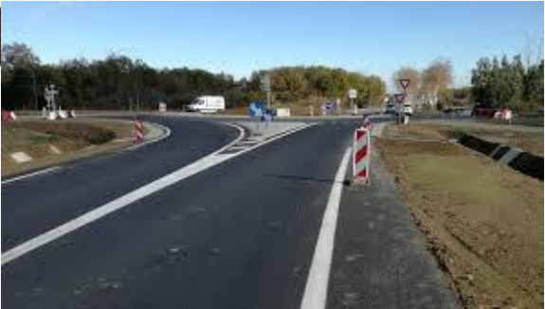
Essayez de répondre avant de modifier la police pour faire apparaitre la réponse.
Sa longueur, s’il s’agit de la parcourir. Son aire, s’il s’agit de la goudronner. Sa pente, s’il s’agit d’y faire passer de lourds convois.
Quelles grandeurs peuvent être associées à cet objet : une boite cadeau ?

Essayez de répondre avant de modifier la police pour faire apparaitre la réponse.
Son aire s’il s’agit de l’emballer. Sa masse, s’il s’agit de déterminer un éventuel coût de livraison. Son volume, s’il s’agit d’y mettre une surprise. Pourquoi pas la longueur de ruban pour finaliser le paquet cadeau.
Première conclusion :
À propos d’un même objet, plusieurs grandeurs peuvent être envisagées. Il sera donc nécessaire d’apprendre aux élèves à distinguer les différentes grandeurs d’un même objet.

Grandeurs et mesures : des confusions.
Aborder la notion de « grandeur » à partir du langage ordinaire recèle quelques ambiguïtés :
• Exemple 1 : « Ce récipient est plus grand que cet autre. » S’agit-il de sa hauteur ? De sa plus grande dimension horizontale ? De son volume intérieur ? De son volume extérieur ?
• Exemple 2 : « La planète Saturne est grosse comme 95 Terre » S’agit-il de volumes ? De diamètres ? De masses ?
Dans l’exemple 2, des données supplémentaires permettent de trancher : « Le diamètre équatorial de Saturne, anneaux exclus, est 9,4 fois celui de la Terre. Son volume est 745 fois celui de la Terre. Sa masse est 95 fois celle de la Terre… »
• Les mots « grosse comme … » signifiant donc « lourde comme ».
Deuxième conclusion :
Il sera nécessaire d’utiliser, tout au long de la séquence, un vocabulaire adapté à la grandeur étudiée pour éviter toute confusion.

Retour sur le préambule
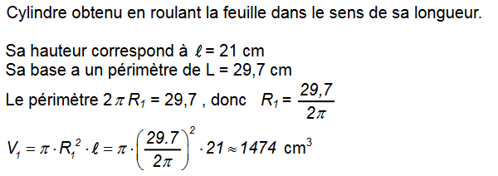
Revenons maintenant sur le préambule qui posait question au sujet de deux objets ayant la même surface et peut-être ou pas le même volume.
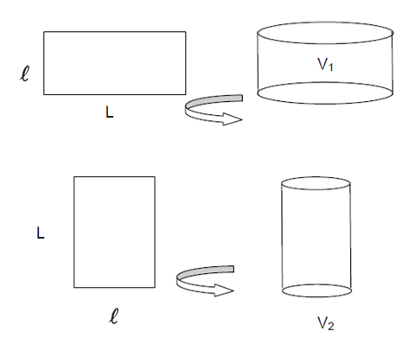
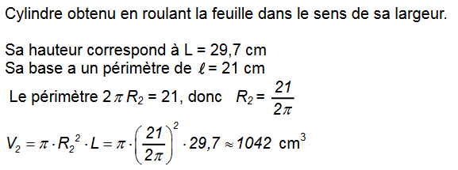
On parle ici de théorème en acte. Ce théorème met en jeu deux grandeurs différentes. On assimile la surface et le volume comme étant proportionnels. Ce qui est faux. Cette situation problème permet de mettre en parallèle différentes grandeurs. Il conviendra de porter une attention particulière à la construction de chaque notion mais aussi prendre conscience de la nécessité de les distinguer (langage, déconstruction de théorèmes en actes non valides).

